OSPFv2 y OSPFv3
Se configuró OSPF de área única (área 0) con process-ID 10 en R1, R2 y SW2, en IPv4 (OSPFv2) y en IPv6 (OSPFv3), partiendo de la topología base sin protocolos de ruteo. Router IDs: R1 = 1.1.1.1, R2 = 2.2.2.2, SW2 = 3.3.3.3. Archivo: ospf_config.pkt.

R1

OSPFv2
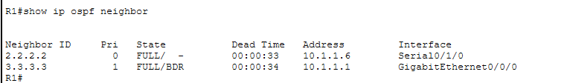
Figura 1 - R1: show ip ospf neighbor
R1 tiene dos vecinos en estado FULL (adyacencia completa): R2 (2.2.2.2) por Serial0/1/0 y SW2 (3.3.3.3) por GigabitEthernet0/0/0. En el serial aparece FULL/ - con prioridad 0: es un enlace punto a punto y no se elige DR. En el Gigabit, que es un segmento multiacceso, SW2 quedó como BDR y R1 como DR.
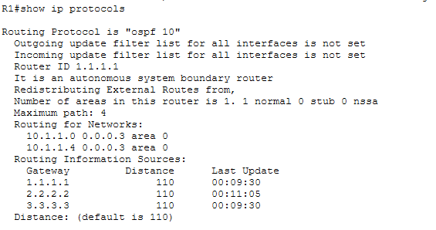
Figura 2 - R1: show ip protocols
OSPF corre con el proceso 10 y router ID 1.1.1.1, en un área normal. R1 publica 10.1.1.0/30 (hacia SW2) y 10.1.1.4/30 (hacia R2) con wildcard 0.0.0.3. La red 11.1.1.0/30 del ISP no se publica. Figura como autonomous system boundary router (ASBR) porque inyecta la ruta por defecto, que es externa a OSPF. La AD es 110.
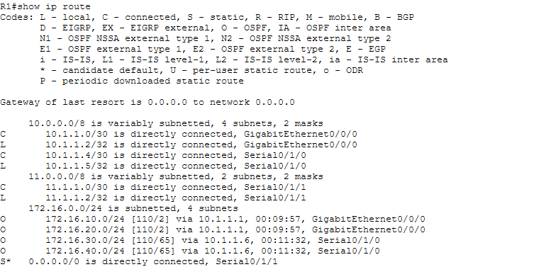
Figura 3 - R1: show ip route
R1 aprende las cuatro LAN por OSPF (código O). Las VLAN 10 y 20 tienen [110/2] vía SW2 (10.1.1.1): costo 1 del Gigabit más 1 de la SVI. Las VLAN 30 y 40 tienen [110/65] vía R2 (10.1.1.6): 64 del serial más 1 de la subinterfaz. La default S* 0.0.0.0/0 es la estática hacia el ISP (AD 1), que R1 propaga con default-information originate.

OSPFv3
Figura 4 - R1: show ipv6 ospf neighbor
Los mismos dos vecinos en OSPFv3: R2 por Serial0/1/0 (FULL/ -, punto a punto) y SW2 por GigabitEthernet0/0/0. En OSPFv3 los roles en el Gigabit quedaron al revés que en OSPFv2: SW2 es DR. La elección no es preemptiva, así que depende del orden en que cada equipo activó OSPF en el segmento. La columna Interface ID reemplaza a la dirección IP del vecino.
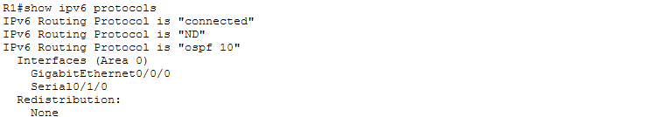
Figura 5 - R1: show ipv6 protocols
El proceso "ospf 10" está habilitado en GigabitEthernet0/0/0 y Serial0/1/0, ambas en el área 0. La s0/1/1 no participa, para no intercambiar rutas con el ISP. En IPv6 no hay comando network: el protocolo se habilita interfaz por interfaz.
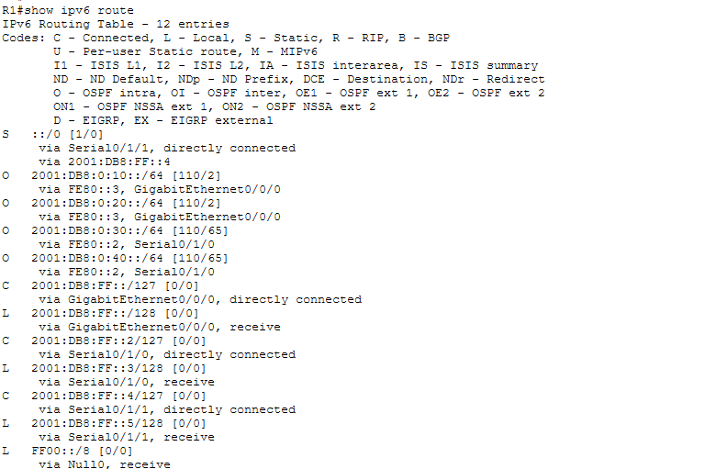
Figura 6 - R1: show ipv6 route
Las LAN aparecen con los mismos costos que en IPv4: [110/2] para las VLAN 10 y 20 vía FE80::3 (SW2) y [110/65] para las VLAN 30 y 40 vía FE80::2 (R2). El próximo salto es la link-local del vecino. La default S ::/0 [1/0] tiene dos caminos: por la interfaz Serial0/1/1 y por el próximo salto 2001:DB8:FF::4 (ver "Problema encontrado").
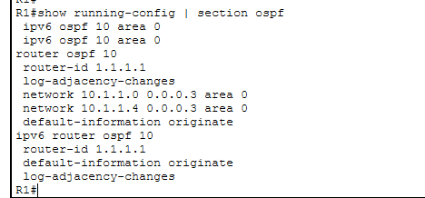
Figura 7 - R1: show running-config | section ospf
En router ospf 10: router-id, las dos network con wildcard y default-information originate. En ipv6 router ospf 10: router-id y default-information originate. Las dos líneas ipv6 ospf 10 area 0 corresponden a g0/0/0 y s0/1/0 (Packet Tracer no muestra el nombre de la interfaz con este filtro). log-adjacency-changes lo agrega el IOS por defecto.

R2

OSPFv2
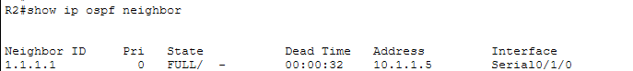
Figura 8 - R2: show ip ospf neighbor
R2 tiene un solo vecino: R1 (1.1.1.1) por Serial0/1/0, en estado FULL/ - (punto a punto, sin DR). Por las subinterfaces de las VLAN 30 y 40 no hay vecinos porque son pasivas.
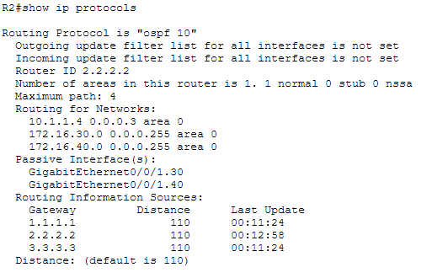
Figura 9 - R2: show ip protocols
R2 publica 10.1.1.4/30, 172.16.30.0/24 y 172.16.40.0/24. Las subinterfaces g0/0/1.30 y g0/0/1.40 son pasivas: sus redes se anuncian, pero no se envían hellos OSPF hacia las PCs. Las fuentes de información de ruteo son los tres router IDs del área, con AD 110.
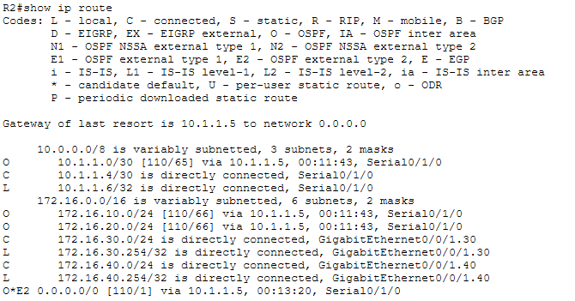
Figura 10 - R2: show ip route
La default llega como O*E2 0.0.0.0/0 [110/1] vía R1 (10.1.1.5) y queda como Gateway of last resort. E2 significa externa de tipo 2: su métrica se mantiene en 1 y no suma el costo interno. Las LAN de SW2 tienen costo 66 (64 del serial + 1 del Gigabit + 1 de la SVI) y el enlace R1–SW2 costo 65.

OSPFv3
Figura 11 - R2: show ipv6 ospf neighbor
En OSPFv3, R2 también tiene un único vecino, R1, por Serial0/1/0 en estado FULL/ -.
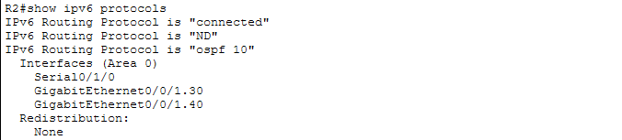
Figura 12 - R2: show ipv6 protocols
OSPFv3 está habilitado en Serial0/1/0 y en las subinterfaces g0/0/1.30 y g0/0/1.40. A diferencia de RIPng, OSPFv3 sí admite passive-interface, así que las subinterfaces se publican sin enviar hellos a las PCs.
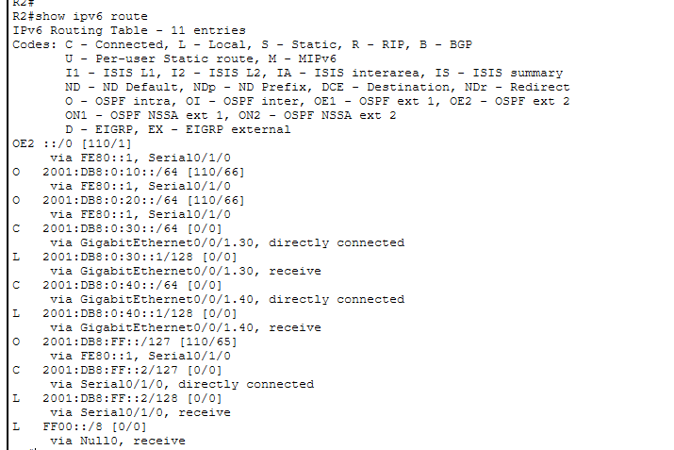
Figura 13 - R2: show ipv6 route
La default llega como OE2 ::/0 [110/1] desde la link-local de R1 (FE80::1). Las LAN de SW2 tienen costo 66 y el enlace R1–SW2 (2001:DB8:FF::/127) costo 65: los mismos valores que en IPv4. El enlace R1–ISP no aparece porque R1 no corre OSPFv3 en la s0/1/1; ese destino se alcanza por la default.
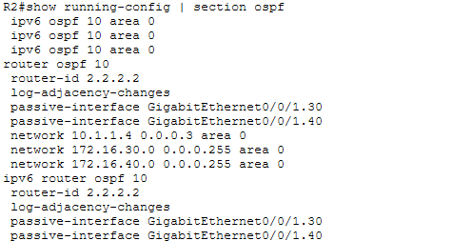
Figura 14 - R2: show running-config | section ospf
En los dos procesos están el router-id 2.2.2.2 y las subinterfaces .30 y .40 como pasivas. Las tres líneas ipv6 ospf 10 area 0 corresponden a s0/1/0, g0/0/1.30 y g0/0/1.40. R2 no lleva default-information originate: la default la origina solo R1.

SW2

OSPFv2
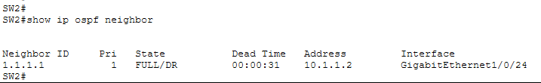
Figura 15 - SW2: show ip ospf neighbor
SW2 tiene un único vecino: R1 (1.1.1.1) por el puerto enrutado GigabitEthernet1/0/24. R1 figura como DR del segmento y SW2 queda como BDR, lo que coincide con la tabla de vecinos de R1.
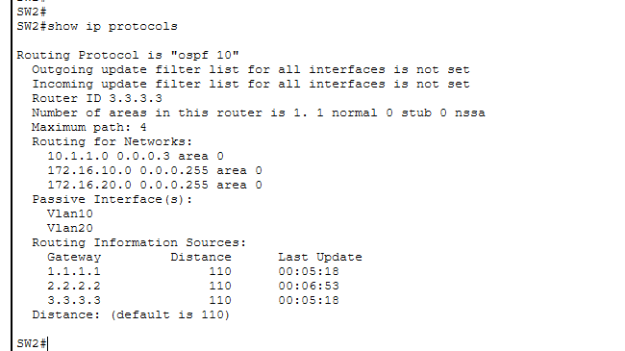
Figura 16 - SW2: show ip protocols
El switch multicapa corre OSPF como un router gracias a ip routing. Publica 10.1.1.0/30, 172.16.10.0/24 y 172.16.20.0/24. Las SVI Vlan10 y Vlan20 son pasivas. Router ID 3.3.3.3 y AD 110.
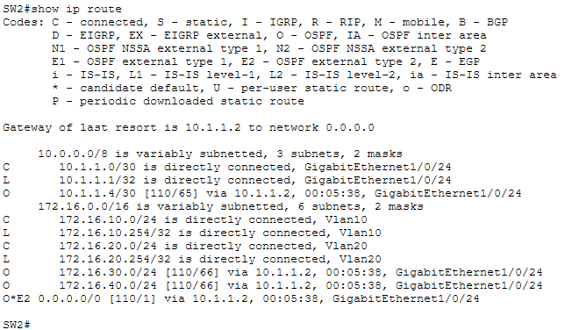
Figura 17 - SW2: show ip route
SW2 recibe la default O*E2 0.0.0.0/0 [110/1] vía R1 (10.1.1.2), que queda como Gateway of last resort. Las VLAN 30 y 40 tienen costo 66 (1 + 64 + 1) y el enlace R1–R2 (10.1.1.4/30) costo 65. Las VLAN 10 y 20 figuran como conectadas a través de las SVI.

OSPFv3
Figura 18 - SW2: show ipv6 ospf neighbor
En OSPFv3, SW2 ve a R1 por GigabitEthernet1/0/24 como BDR, porque en este proceso el DR del segmento es SW2, como se ve en la tabla de vecinos OSPFv3 de R1.
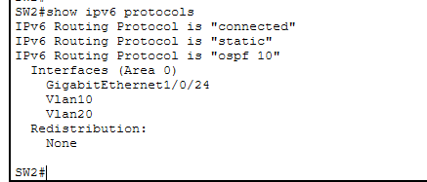
Figura 19 - SW2: show ipv6 protocols
OSPFv3 está habilitado en el puerto enrutado g1/0/24 (hacia R1) y en las SVI Vlan10 y Vlan20, todas en el área 0. Las SVI se incluyen para que las redes de las VLAN 10 y 20 se anuncien en IPv6.
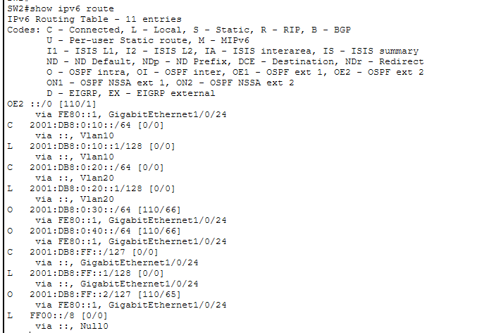
Figura 20 - SW2: show ipv6 route
La default OE2 ::/0 [110/1] llega por la link-local de R1 (FE80::1). Las LAN de R2 (2001:DB8:0:30::/64 y 40::/64) tienen costo 66 y el enlace R1–R2 (2001:DB8:FF::2/127) costo 65, igual que sus equivalentes en IPv4.
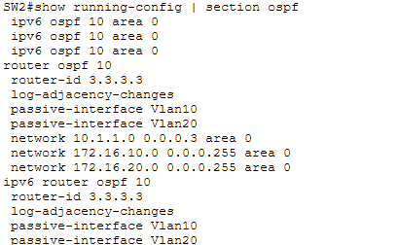
Figura 21 - SW2: show running-config | section ospf
Configuración OSPF de SW2: router-id 3.3.3.3, las SVI Vlan10 y Vlan20 pasivas en ambos procesos y las tres network con wildcard en OSPFv2. Las líneas ipv6 ospf 10 area 0 corresponden a g1/0/24, Vlan10 y Vlan20.

Rutas aprendidas

OSPFv2
Equipo | Red destino | Código | NH | Interfaz de salida | AD | Costo
R1 | 172.16.10.0/24 | O | 10.1.1.1 | Gi0/0/0 | 110 | 2
R1 | 172.16.20.0/24 | O | 10.1.1.1 | Gi0/0/0 | 110 | 2
R1 | 172.16.30.0/24 | O | 10.1.1.6 | Se0/1/0 | 110 | 65
R1 | 172.16.40.0/24 | O | 10.1.1.6 | Se0/1/0 | 110 | 65
R2 | 10.1.1.0/30 | O | 10.1.1.5 | Se0/1/0 | 110 | 65
R2 | 172.16.10.0/24 | O | 10.1.1.5 | Se0/1/0 | 110 | 66
R2 | 172.16.20.0/24 | O | 10.1.1.5 | Se0/1/0 | 110 | 66
R2 | 0.0.0.0/0 | O*E2 | 10.1.1.5 | Se0/1/0 | 110 | 1
SW2 | 10.1.1.4/30 | O | 10.1.1.2 | Gi1/0/24 | 110 | 65
SW2 | 172.16.30.0/24 | O | 10.1.1.2 | Gi1/0/24 | 110 | 66
SW2 | 172.16.40.0/24 | O | 10.1.1.2 | Gi1/0/24 | 110 | 66
SW2 | 0.0.0.0/0 | O*E2 | 10.1.1.2 | Gi1/0/24 | 110 | 1

OSPFv3
Equipo | Red destino | Código | NH | Interfaz de salida | AD | Costo
R1 | 2001:DB8:0:10::/64 | O | FE80::3 | Gi0/0/0 | 110 | 2
R1 | 2001:DB8:0:20::/64 | O | FE80::3 | Gi0/0/0 | 110 | 2
R1 | 2001:DB8:0:30::/64 | O | FE80::2 | Se0/1/0 | 110 | 65
R1 | 2001:DB8:0:40::/64 | O | FE80::2 | Se0/1/0 | 110 | 65
R2 | 2001:DB8:FF::/127 | O | FE80::1 | Se0/1/0 | 110 | 65
R2 | 2001:DB8:0:10::/64 | O | FE80::1 | Se0/1/0 | 110 | 66
R2 | 2001:DB8:0:20::/64 | O | FE80::1 | Se0/1/0 | 110 | 66
R2 | ::/0 | OE2 | FE80::1 | Se0/1/0 | 110 | 1
SW2 | 2001:DB8:FF::2/127 | O | FE80::1 | Gi1/0/24 | 110 | 65
SW2 | 2001:DB8:0:30::/64 | O | FE80::1 | Gi1/0/24 | 110 | 66
SW2 | 2001:DB8:0:40::/64 | O | FE80::1 | Gi1/0/24 | 110 | 66
SW2 | ::/0 | OE2 | FE80::1 | Gi1/0/24 | 110 | 1

Análisis
Todas las rutas aprendidas tienen distancia administrativa (AD) 110, la de OSPF, tanto en IPv4 como en IPv6.
La métrica de OSPF es el costo, que se calcula como ancho de banda de referencia (100 Mbps) dividido el ancho de banda de la interfaz. Las interfaces Gigabit y las SVI tienen costo 1. Los seriales tienen costo 64, porque OSPF toma el bandwidth por defecto de la interfaz (1544 kbps) y no el clock rate de 128.000 bps. El costo de una ruta es la suma de los costos de las interfaces de salida desde el router hasta la red destino: por ejemplo, de R2 a la VLAN 10 son 64 (s0/1/0) + 1 (g0/0/0 de R1) + 1 (Vlan10 de SW2) = 66.
A diferencia de RIP, en OSPF los costos son idénticos en IPv4 y en IPv6, porque dependen de las interfaces y no de cómo cuenta saltos cada implementación.
La ruta por defecto aparece en R2 y SW2 como externa de tipo 2 (O*E2 en IPv4, OE2 en IPv6) con costo 1. Es externa porque R1 la inyecta desde una ruta estática, no desde una red de OSPF. En las rutas E2 el costo no se acumula al atravesar el área, por eso es 1 en los dos equipos aunque estén a distinta distancia de R1.

Comparación con RIP
Aspecto | RIPv2 / RIPng | OSPFv2 / OSPFv3
Distancia administrativa | 120 | 110
Métrica | Saltos (máximo 15) | Costo según ancho de banda
R2 → VLAN 10 (IPv4) | 2 | 66
R2 → VLAN 10 (IPv6) | 3 | 66
Default en R2 | R* 0.0.0.0/0 [120/1] | O*E2 0.0.0.0/0 [110/1]
Configuración IPv4 | network con clase, sin máscara | network + wildcard + área
Configuración IPv6 | Por interfaz (ipv6 rip cisco enable) | Por interfaz (ipv6 ospf 10 area 0)
Interfaces pasivas en IPv6 | No admite passive-interface | Admite passive-interface
Propagación de la default | Global en RIPv2, por interfaz en RIPng | Global en el proceso, en v2 y v3
Vecinos | No mantiene vecindades | Forma adyacencias (show ip ospf neighbor)

Si un mismo destino se aprendiera por los dos protocolos, el router instalaría la ruta de OSPF por su menor AD (110 contra 120). En esta topología ambos protocolos eligen los mismos caminos porque no hay rutas alternativas, pero el costo de OSPF refleja que el enlace serial es mucho más lento que los Gigabit, algo que el conteo de saltos de RIP no distingue.

Problema encontrado: default en OSPFv3
Con la configuración inicial, la default de IPv4 se propagó sin problemas, pero en IPv6 R2 y SW2 no recibían la ruta ::/0, aunque R1 tenía su estática ::/0 y default-information originate en el proceso ipv6 router ospf 10.
Se intentó forzar la propagación con default-information originate always, pero Packet Tracer no admite esa opción en OSPFv3 (devuelve "Invalid input"). Se resolvió volviendo a cargar default-information originate en el proceso OSPFv3 y agregando en R1 la variante de la ruta estática con próximo salto: ipv6 route ::/0 2001:DB8:FF::4. A partir de ahí, R2 y SW2 recibieron la OE2 ::/0 [110/1], como se ve en sus show ipv6 route, y R1 quedó con la default por los dos caminos.

